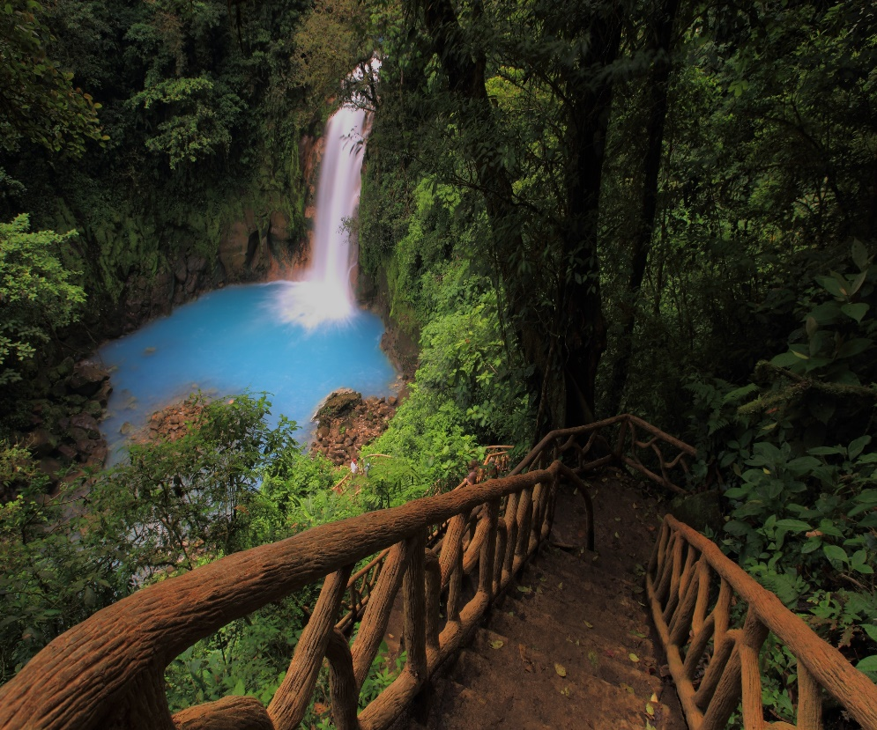
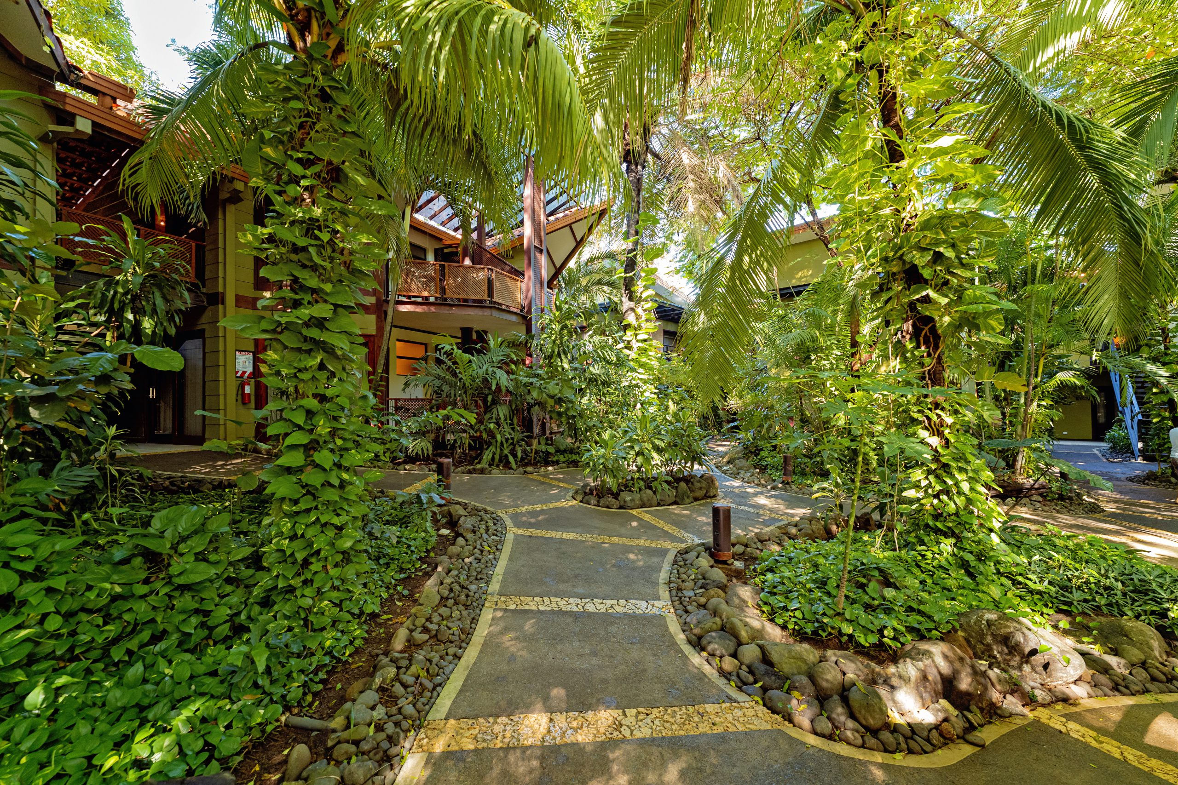
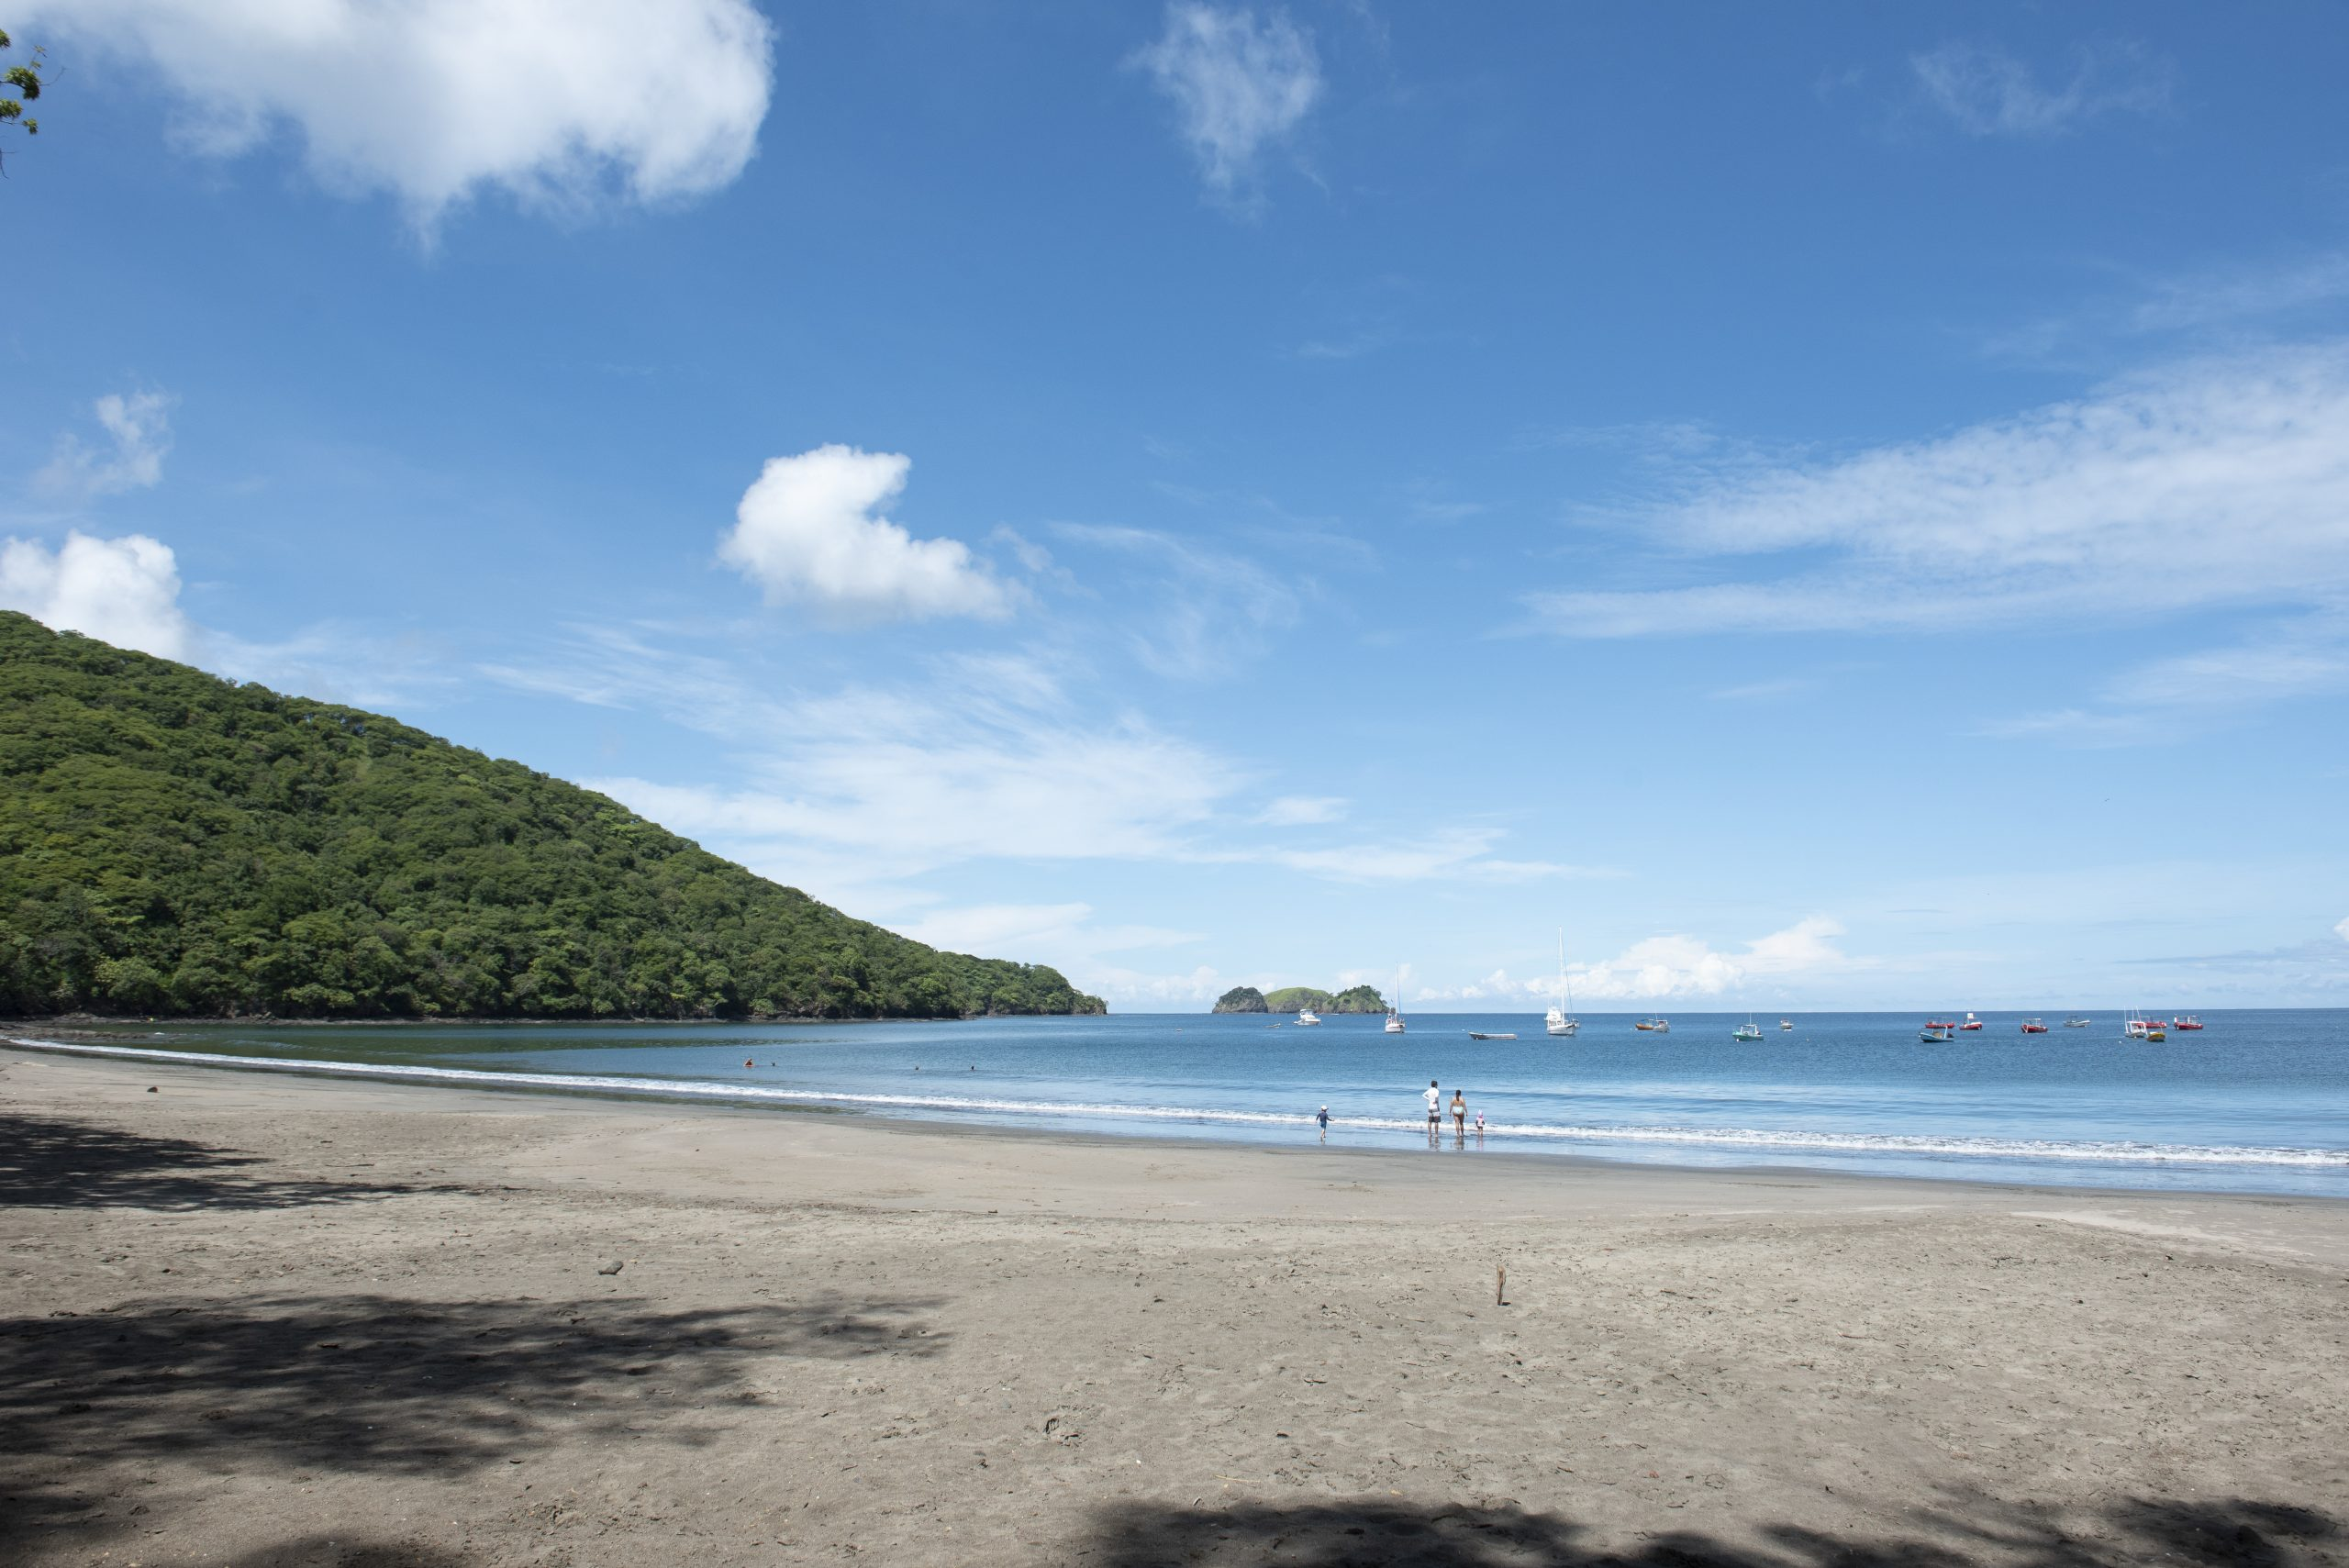
Ruta Entre Volcanes y Cultura de Costa Rica
San José – Volcán Arenal – Monteverde – Playa Manuel Antonio – San José
10 días /9 noches

ITINERARIO.
REF. LCVBCR-RVCCR
VIGENCIA: noviembre 30, 2024
SALIDAS: Salidas diarias con un mínimo de 2 personas

DÍA 1 – SAN JOSÉ – ALAJUELA
Bienvenido a San José, Costa Rica. Recibimiento en el aeropuerto Juan Santamaría y traslado hacia hotel en Alajuela. Muy cerca de la capital, pero en la provincia de Alajuela esta su hotel justo en las faldas del Volcán Poás. Desde acá podrá disfrutar de unas bellas vistas del valle central que le darán la bienvenida a nuestra bella tierra.

DÍA 2 – SAN JOSÉ – VOLCÁN POÁS – ARENAL
Desayuno. Traslado hacia Póas, aquí podrá encontrar el Parque Nacional Volcán Poás, que cuenta con uno de los cráteres más grandes del mundo y se encuentra ubicado en los bosques montañosos de la Cordillera Volcánica Central. A lo largo del recorrido podrá apreciar plantaciones agrícolas como piña y tubérculos entre otras hasta iniciar el ascenso a través del bosque lluvioso. En el camino estará rodeado de paisajes y vistas hermosas que harán de su ruta un viaje muy agradable y que lo acompañarán hasta su hotel, localizado justo en las faldas del Volcán Poás.

Luego se continua hacia La Fortuna, aquí le espera el impresionante Volcán Arenal, una de las maravillas naturales del país por su majestuosidad. Hoy en día no hay erupciones de lava, pero aún se puede observar el humo y ceniza que arroja fuera de la cima del volcán. La región del Volcán Arenal es un destino exquisito por su atractivo paisaje, sus aguas termales y el Lago Arenal. Durante el recorrido podrá apreciar plantaciones agrícolas, plantas ornamentales y fincas de ganado.

DÍA 3 –VOLCÁN ARENAL – SENDERO 1968
Este día en horas de la mañana se trasladará hasta el Parque Mirador Arenal 1968. Una vez en el lugar podrá por su cuenta explorar los diferentes senderos que esconden en su recorrido una riqueza enorme de flora y fauna. Además, podrá ver y seguir las coladas viejas de 1968 que le llevaran hasta el mirador más cercano y con un poco de suerte tendrá ante usted al imponente y majestuoso volcán Arenal.

A la hora acordada saldrá a la finca campesina donde se producen cultivos orgánicos y utilizan prácticas responsables y amigables con el ambiente. Conocerá la importancia de conservar la cultura y tradiciones típicas costarricenses y aprenderá sobre los principales cultivos que han fortalecido la economía de Costa Rica. Luego se deleitará de un almuerzo típico costarricense.

DÍA 4 – RÍO CELESTE & PARQUE NACIONAL VOLCÁN TENORIO
Desayuno. Una vez en el Parque Nacional Volcán Tenorio, se iniciará una caminata de aproximadamente 5.5 kilómetros (2.5 a 3 horas aproximadamente), a través del bosque tropical lluvioso. Nuestra primera visita en este parque lleno de ricas y mágicas maravillas naturales será la catarata Río Celeste, una vista esplendorosa y particular por su color. Siguiendo el recorrido por los senderos, se tendrá la oportunidad de ver exuberante vegetación y fauna y continuando la caminata a través del bosque se llegará a Los Teñideros, es aquí donde dos corrientes de agua cristalina se unen y se transforman en una sola del color del cielo. Al final de la caminata se disfrutará de un delicioso almuerzo típico.

IMPORTANTE: Para este tour se requiere buena condición física.

DÍA 5- RINCÓN DE LA VIEJA
Desayuno. Salida por la mañana hacia la provincia de Guanacaste, a la zona del Rincón de la Vieja donde se encuentra uno de los cinco volcanes más activos en el país. El Rincón de la Vieja es considerado un volcán fascinante debido a sus características especiales tales como: lagunas sulfurosas, relajantes baños de aguas termales y fumarolas, así como su principal cráter activo. Esta región está rodeada de una densa vegetación maravillosa y es hogar de una plétora de especies de insectos y vida salvaje.

DÍA 6-CAMINATA PNRV PAILAS & CATARATA OROPÉNDOLA
Desayuno. El sector Las Pailas muestra espectacularmente el poder del Volcán Rincón de la Vieja, el volcán más activo y grande de Guanacaste, Costa Rica. Fumarolas, géiseres, ollas de barro burbujeante y muchas otras atracciones le brindan una experiencia que no encontrará en ningún otro volcán de Costa Rica. Con nuestro guía naturalista bilingüe, recorra los 3,5 km del sendero circular Las Pailas a través del bosque tropical seco para disfrutar de las mejores vistas del volcán, la actividad volcánica, la increíble naturaleza y los avistamientos de vida salvaje. Podrá ver más de 300 especies de aves y muchos otros animales, como bahías, armadillos, coatíes, iguanas y monos cariblancos, monos aulladores y monos araña.

Cuando termine la caminata, prepárese para un refrescante chapuzón en la cascada de La Oropéndola. Desde la entrada del parque nacional hay un pequeño paseo por un sendero de terreno variado que lleva hasta el río. También se camina una pequeña distancia por el interior del río hasta llegar a la cascada. La cascada de La Oropéndola, con sus impresionantes 25 metros, cae en una burbujeante poza turquesa en el exuberante cañón del río Blanco, creando un increíble oasis tropical. Después de relajarse un rato en la cascada, nuestras excursiones de un día a Guanacaste terminan con el paseo de regreso a Hacienda Guachipelín. También puede llegar al Parque Nacional Rincón de la Vieja y a la Cascada La Oropéndola utilizando el transporte del hotel, en una o ambas direcciones. Está a 10 minutos en coche del hotel.

DÍA 7 – GOLFO DE PAPAGAYO
Desayuno. Salida por la mañana hacia la costa del Pacífico de Costa Rica en la región de Guanacaste. Esta provincia ha ganado un nombre por sí misma como un paraíso tropical con una costa virgen, hermosas montañas y una serie de majestuosos volcanes. También puede realizar diferentes actividades ya sean de naturaleza, culturales; se deleitará con hermosas vistas panorámicas de la costa y descubrirá la variedad de flora y fauna nativa de la región de Guanacaste. Podrá encontrar los asombrosos árboles de Guanacaste y una variedad de monos, pizotes, armadillos y aves y en una finca privada.

DÍAS 8 Y 9 – DÍAS LIBRES EN PAPAGAYO
Desayuno. Estos días libres podrá disfrutar de las instalaciones del hotel, visitar lugares bellos de la zona. Puede realizar diferentes actividades ya sean de naturaleza, culturales; se deleitará con hermosas vistas panorámicas de la costa y descubrirá la variedad de flora y fauna nativa de la región.

DÍA 10 – AEROPUERTO SAN JOSÉ
Desayuno. Salida por la mañana hacia la capital de San José, hasta llegar al Aeropuerto Internacional para su registro y vuelo internacional que le llevará de regreso a casa.

Fin de nuestros servicios.

PRECIOS POR PERSONA EN USD (mínimo 2 personas)

CATEGORIA: SUPERIOR
FECHAS | SENCILLA | DOBLE | TRIPLE | MENOR  (3-10 años)
01 ENE – 16 MAR //  01 – 23 ABR, 2024 | $ 4,315 USD | $ 2,850 USD | $ 2,420 USD | $ 965 USD
17 – 31 MAR, 2024 | $ 4,515 USD | $ 2,960 USD | $ 2,640 USD | $ 970 USD
24 – 30 ABR //  01 JUL – 31 AGO, 2024 | $ 3,895 USD | $ 2,645 USD | $ 2,285 USD | $ 965 USD
01 MAY – 30 JUN //  01 SEP – 23 OCT, 2024 | $ 3,760 USD | $ 2,575 USD | $ 2,235 USD | $ 965 USD
24 OCT – 30 NOV,2024 | $ 4,145 USD | $ 2,765 USD | $ 2,365 USD | $ 970 USD

INCLUYE:
- Traslados de llegada y salida (aeropuerto-hotel-aeropuerto) en servicio regular.
- 9 noches de alojamiento en hoteles indicados o similares.
- 9 desayunos incluidos
- Botella de agua reutilizable para un viaje amigable
- Traslados terrestres entre destinos en servicio regular.
- Excursión regular: Volcán Poás
- Excursión regular: Caminata autoguiada en Mirador Arenal 1968
- Excursión regular: Visita Arenal Vida Campesina con almuerzo incluido
- Excursión regular: Caminata Río Celeste en Volcán Nacional Tenorio con almuerzo incluido
- Excursión regular: Caminata al Volcán Nacional Rincón de la Vieja y Catarata Oropéndola

NO INCLUYE:
- Vuelos Internacionales para llegar y salir de San José, Costa Rica.
- Actividades no indicadas en programa
- Alimentación no indicada en programa
- Propinas para botones o camareras
- Gastos personales como bebidas, llamadas, wifi, servicio de lavandería, etc.
- Seguro de asistencia en viajes, sugerimos adquirir uno al momento de iniciar la reserva de su viaje.

HOTELES PREVISTOS O SIMILARES:
CIUDAD | HOTEL
Alajuela | Buena Vista Chic
Volcán Arenal | Arenal Springs Resort & Spa
Rincón de la Vieja Volcano | Hacienda Guachipelín
Playa Hermosa Guanacaste | Bosque del Mar

NOTAS:
** Las habitaciones dobles cuentan con una o dos camas y la triple cuenta con un máximo de 2 camas por habitación por lo tanto los pasajeros deben compartir la cama (no garantizamos dos camas en habitaciones dobles).
**Se consideran niños de 3 hasta los 10 años. Máximo 2 niños compartiendo habitación con sus padres con las camas existentes en la habitación.
**Se debe considerar llevar estas cosas a Costa Rica: protector solar y repelente de insectos; camisetas y pantalones cómodos; botas de senderismo impermeable y ligero, sandalias de río (tipo Teva), un par de tenis; ropa contra la lluvia (poncho, impermeable y paraguas), sombrero, visera, gorra y lentes oscuros para protección contra el sol; botella de agua reutilizable para las caminatas; cargador de dispositivos electrónicos y adaptador estilo americano; medicamentos y mochila pequeña para caminatas.

LEGALES:
1. Precios por persona en dólares americanos pagaderos al tipo de cambio del día de la operación, sujetos a cambio, disponibilidad y confirmación de las tarifas en convenio cotizadas. Aplican restricciones. No aplica temporada alta, semana santa, verano, puentes, feriados, navidad y fin de año. Puede aplicar suplementos para fechas de temporada alta y requerir mínimo de noches.

2. Itinerario valido hasta 30 noviembre 2024.

3. Los costos presentados en este itinerario aplican únicamente para pago con depósito o transferencia.

4. Precio aplica viajando dos pasajeros juntos.

5. Es obligación del pasajero tener toda su documentación de viaje en regla, pasaporte, visas, prueba PCR, vacunas y demás requisitos que pudieran exigir las autoridades migratorias y sanitarias de cada país.

6. Para pasajeros con pasaporte mexicano es requisito tener pasaporte con una vigencia mínima de 6 meses posteriores a la fecha de regreso.

7. Itinerario meramente referencial, puede sufrir cambios o variaciones dependiendo de la disponibilidad de servicios y tarifas en convenio solicitadas al momento de la reserva, de acuerdo con cuestiones climatológicas, epidemiológicas, religiosas o conflictos internos dentro del destino que se encuentren ajenos a la empresa.

8. Se recomienda adquirir un SEGURO DE ASISTENCIA EN VIAJE de cobertura amplia. Consulte a su asesor experto.

POLICITAS DE CANCELACIÓN:
La cancelación tendrá que ser solicitada por escrito vía correo electrónico.
Una vez recibida se dará contestación en un lapso no mayor a 48 horas.
Cualquier boleto aéreo una vez emitido es NO REEMBOLSABLE.
Cancelación 20 días naturales antes de la fecha de llegada NO habrá reembolso alguno.
Las condiciones de cancelación pueden ser modificadas una vez confirmada la reserva.

